Министерство образования Республики Беларусь

Учреждение образования

«Брестский Государственный технический университет»

Кафедра ИИТ

**Лабораторная работа №6**

По дисциплине «Банки и Базы данных»

Тема: «Построение логической модели БД»

**Выполнил:**

Студент 2 курса

Группы АС-62

Мухачёва Е. Г.

**Проверил:**

Демидович А. Г.

Брест 2022

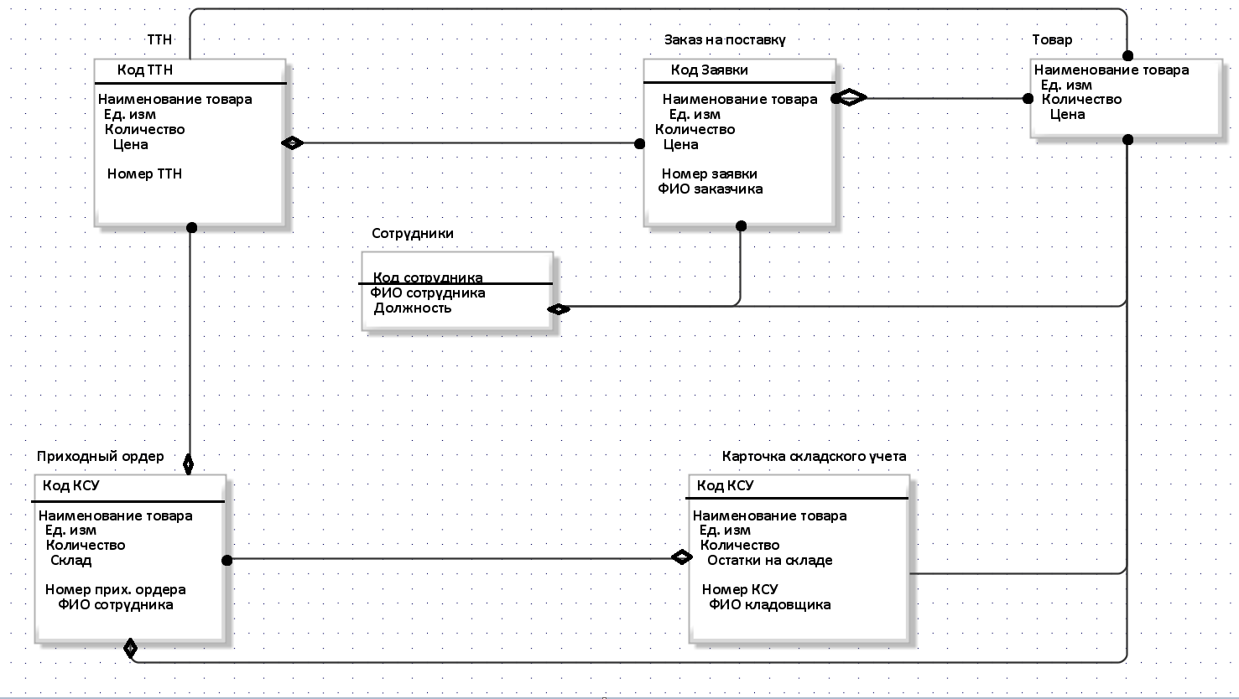Цель работы: построить логическую модель базы данных.

Вывод: в ходе лабораторной работы была построена логическая модель базы данных.